ŠPORT ZA ZDRAVJE (20.10.2020)
Ta teden boste izvajali vaje tudi v okolici doma. Vaje izvajajte sami, ali z družinskimi člani. Želiva si, da bi tudi ostale dni, kadar nimate na urniku športa, čim bolj gibalno aktivno preživeli dan, vendar brez druženja s prijatelji!
Vaje izvajajte tehnično pravilno in po svojih najboljših močeh. Pazite, da se ne poškodujete!
V primeru kakšnih nejasnosti mi lahko pišete na naslov: uros.godler@guest.arnes.si

- VADBA
SPLOŠNO OGREVANJE: (5-12 min.)

5 minut lahkotnega teka zunaj v naravi ( v okolici hiše, travniku..) .

Raztezne vaje (od glave do peta)

12x kroženje z glavo v vsako smer
12x kroženje z rokami naprej in nazaj
12x zamahi z rokami v odročenje
12x kroženje z boki v vsako smer
12x predklon in zaklon
12x zibanje v razkoračni stoji naprej z levo / desno nogo

Vaje za moč:

10x sklec
15x dvig trupa
10x poskoki s koleni do prsi

GIBALNA AKTIVNOST: VADBA NA STOPNICAH

Na spodnji sliki so prikazane vaje na stopnicah. Vaje izvedi tehnično pravilno. Bodi pozoren in pazi na varnost.

K vadbi pritegnite tudi starše

A in V korak izvedi po 10x
Vse vaje izvedi v treh serijah (vsako vajo trikrat)!

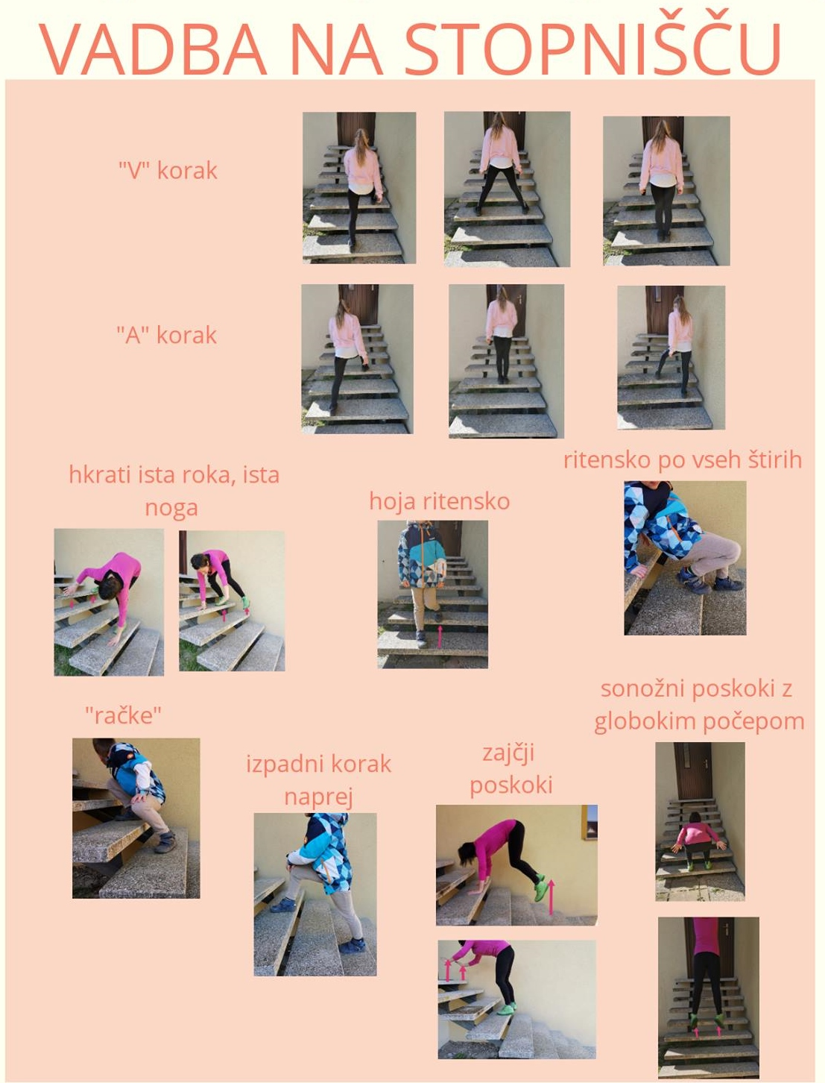
Želim vam obilo zdravja!
Uroš Godler

